◇┳┳┳┳┳┳┳┳┳┳┳┳┳┳┳┳┳┳┳┳┳┳┳┳┳┳┳┳┳┳┳┳┳┳┳┳┳┳┳┳┳┳┳┳┳┳◆
食科協かわら版 No.351 （2022年度No.29） 2022/7/29
食の行政情報ならびに食中毒情報をお伝えする食科協のメールマガジン
食中毒情報は１回限り 行政情報は原則2回の掲載で削除します
新しいものはNEWマークがついております 期限設定のある記事は 期限終了まで掲載
青字をスクロール Ctrlキーを押しながらクリック もしくは右クリックでハイパーリンクを開く
◇┻┻┻┻┻┻┻┻┻┻┻┻┻┻┻┻┻┻┻┻┻┻┻┻┻┻┻┻┻┻┻┻┻┻┻┻┻┻┻┻┻┻┻┻┻┻◆
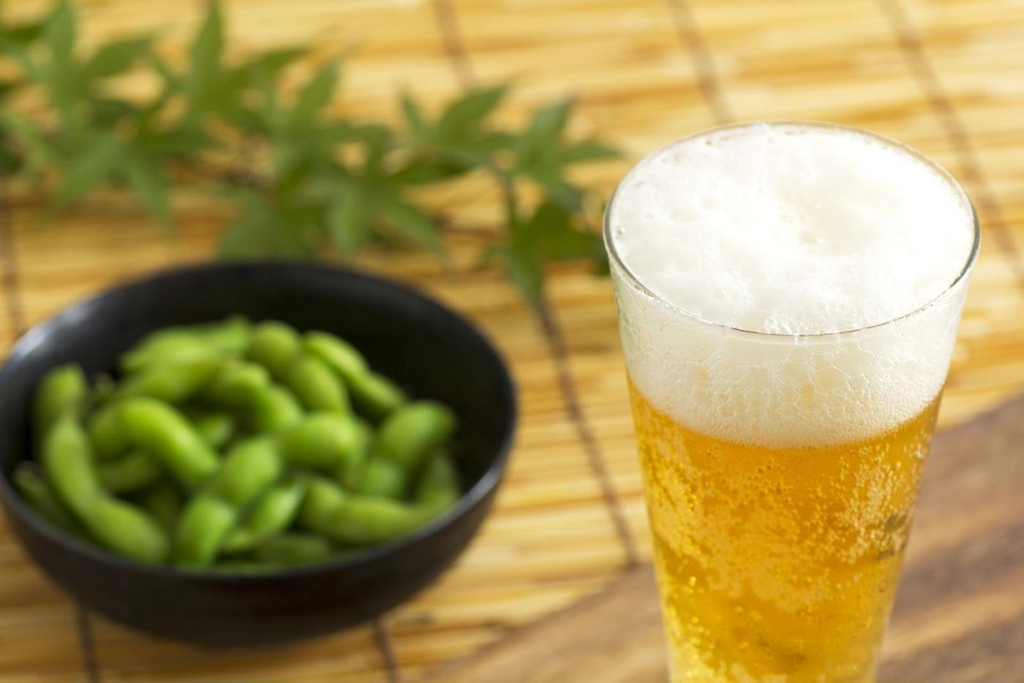

毎日お暑うございます 目でだけでも まっ一杯

目次 | ページ
- 食科協関係 | 2
2 厚生労働省関係 | 2-6
3 食品安全委員会関係 | 6-7
4 農水省関係 | 7-10
5 消費者庁関連 リコール情報 | 10-11
6 食中毒・感染症  細菌性食中毒→ウイルス性食中毒→寄生虫→自然毒→感染症→違反品の回収→他  各項目発生順で記載 菌種については月により掲載位置が変動しています | 11-18

１．食科協関係
7月22日 かわら版350号・かわら版ニュース＆トピックス255号を発行。
7月26日 かわら版ニュース＆トピックス256号を発行。
7月26日 第3回運営委員会・常任理事会開催。
7月26日 ニュースレター第228号発行
7月29日 かわら版351号を発行。

２.厚生労働省関係 https://www.mhlw.go.jp/index.html
★Link 傍聴・参加が可能な審議会等の会議一覧 ご案内しきれないときもございますhttps://www.mhlw.go.jp/topics/event/open_doors.html
★Link 副反応疑い報告の状況について（とても詳しい資料です）
厚生科学審議会 (予防接種・ワクチン分科会 副反応検討部会)
https://www.mhlw.go.jp/stf/shingi/shingi-kousei_284075.html
★Link 2022年3月31日 国立国際医療研究センター COVIREGI-JPダッシュボード
COVID-19 レジストリ研究 “ダッシュボード” 本データの注意点
https://www.ncgm.go.jp/pressrelease/2021/20220331.html
ダッシュボード
https://app.powerbi.com/view?r=eyJrIjoiNGJlMmZmNDctMDk0NC00MjkwLTk0NDgtYmM1MGFkYjNhN2RiIiwidCI6IjZmOGFmOWFkLTU2NDctNGQ2My1hYjIxLWRiODk0NTM3MzJmNyJ9
NCGM COVID-19 治療フローチャート（中等症以上成人)
https://www.ncgm.go.jp/covid19/pdf/20220322NCGM_COVID-19_Flow_chart_v5.pdf
■NEW薬事・食品衛生審議会食品衛生分科会農薬・動物用医薬品部会資料（オンライン会議） 2022/7/27
https://www.mhlw.go.jp/stf/newpage_27018.html
■NEWサル痘の患者の発生（2例目）について 2022/7/28
https://www.mhlw.go.jp/stf/newpage_27118.html
昨日、発疹等の症状を示し、サル痘への罹患が疑われた男性１名に関して検査の結果、本日、サル痘の患者と確認されたことが、東京都から報告されました。
（別紙：東京都プレスリリース）
我が国では、サル痘は、感染症の予防及び感染症の患者に対する医療に関する法律（平成10年法律第114号）において、４類感染症に指定されており、届出義務の対象となっています。
本事例は国内２例目のサル痘患者となります。
患者に関する情報は、以下のとおりです。
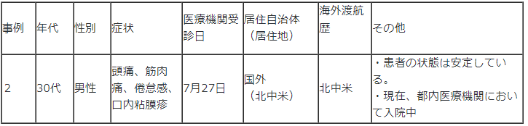
報道機関各位におかれましては、ご本人やご家族などが特定されないよう、個人情報保護にご配慮下さい。医療機関への直接の取材や問い合わせはお控えください。
別紙：東京都プレスリリース https://www.mhlw.go.jp/content/10906000/000970265.pdf
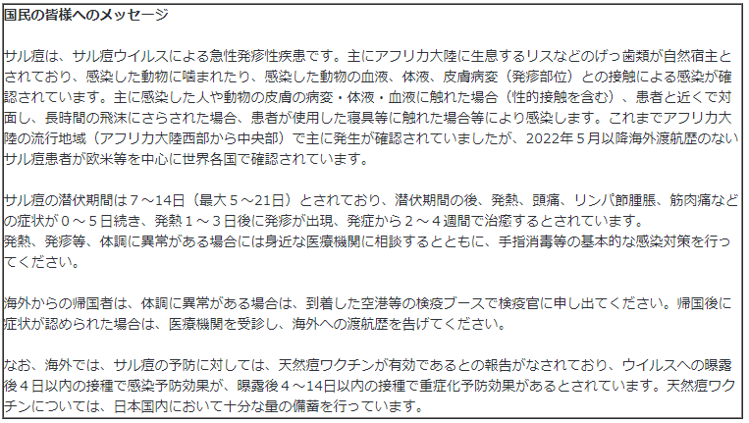
■NEWサル痘の患者の発生について 2022/7/25
https://www.mhlw.go.jp/stf/newpage_27036.html
本日、都内在住で発疹等の症状を示し、サル痘への罹患が疑われた男性１名に関して検査の結果、同日、サル痘の患者と確認されたことが、東京都から報告されました（別紙：東京都プレスリリース）。
我が国では、サル痘は、感染症の予防及び感染症の患者に対する医療に関する法律（平成10年法律第114号）において、４類感染症に指定されており、届出義務の対象となっています。
これまで日本国内においてサル痘の発生は確認されておらず、本事例は国内１例目のサル痘患者となります。
この患者に関する情報は、以下のとおりです。
１ 年代：３０代
２ 性別：男性
３ 症状：発熱、発疹、頭痛、倦怠感
４ 医療機関受診日：７月２５日
５ 居住自治体：東京都
６ 海外渡航歴：あり（欧州）
７ その他：渡航先にて、その後サル痘と診断された者との接触歴有
患者の状態は安定している。現在、都内医療機関において入院中
厚生労働省では、自治体等に対し、サル痘に関する情報提供及び協力依頼、積極的疫学調査の取扱い等について、事務連絡を発出しているところです。
サル痘に関しましては、各国政府やＷＨＯ、専門家等とも連携しつつ、諸外国の感染状況を注視しながら、情報収集に努めてまいります。
なお、報道機関各位におかれましては、ご本人やご家族などが特定されないよう、個人情報保護にご配慮下さい。
医療機関への直接のお問い合わせはお控えください。
別紙：東京都プレスリリースhttps://www.mhlw.go.jp/content/10906000/000968595.pdf
■NEW感染症エクスプレス＠厚労省 2022/7/25
https://www.mhlw.go.jp/stf/seisakunitsuite/bunya/0000116724.html
「感染症エクスプレス＠厚労省」は、主に医療従事者の皆さまに向け、通知・事務連絡などの感染症情報を直接ご提供するメールマガジンです。 <「感染症エクスプレス＠厚労省」への登録（無料）
https://mhlw.asp.3mail.jp/01/new/
■NEW第６回 食品の営業規制の平準化に関する検討会 資料 2022/7/25
https://www.mhlw.go.jp/stf/newpage_27017.html
■NEW令和４年７月８日 第81回厚生科学審議会予防接種・ワクチン分科会副反応検討部会、令和４年度第６回薬事・食品衛生審議会薬事分科会医薬品等安全対策部会安全対策調査会（合同開催）議事録 2022/7/22
https://www.mhlw.go.jp/stf/newpage_26727.html
■サル痘について 2022/7/19
https://www.mhlw.go.jp/stf/seisakunitsuite/bunya/kenkou/kekkaku-kansenshou19/monkeypox_00001.html
■NEW食品中の放射性物質の検査結果について（１２９９報） 2022/7/26
https://www.mhlw.go.jp/stf/newpage_26865.html
■食品中の放射性物質の検査結果について（１２９８報） 2022/7/20
https://www.mhlw.go.jp/stf/newpage_26719.html
■NEW食品安全情報（微生物）No.15/ 2022（2022.07.20） 2022/7/20
http://www.nihs.go.jp/dsi/food-info/foodinfonews/2022/foodinfo202215m.pdf
目次
【世界保健機関（WHO）】
1. 国際食品安全当局ネットワーク（INFOSAN）2022 年第 1 四半期報告（2022 年 1～3月）
【米国疾病予防管理センター（US CDC）】
1. アイスクリームに関連して複数州にわたり発生しているリステリア（Listeria monocytogenes）感染アウトブレイク（2022 年 7 月 8 日付更新情報）
2. 小規模飼育の家禽類との接触に関連して複数州にわたり発生しているサルモネラ（Salmonella Enteritidis、S. Hadar、S. Infantis、S. Typhimurium、S. Mbandaka） 感染アウトブレイク（2022 年 7 月 13 日付更新情報）
3. 包装済みサラダに関連して複数州にわたり発生した大腸菌 O157:H7 感染アウトブレイク（2022 年 3 月 3 日付最終更新）
【カナダ公衆衛生局（PHAC）】
1. 公衆衛生通知：冷凍ホールカーネルコーン（粒のトウモロコシ）に関連して複数州にわたり発生したサルモネラ（Salmonella Enteritidis）感染アウトブレイク（2022 年 3 月11 日付最終更新）
【欧州委員会健康・食品安全総局（EC DG-SANTE）】
1. 食品および飼料に関する早期警告システム（RASFF：Rapid Alert System for Food and Feed）
【Eurosurveillance】
1. オランダの食品由来アウトブレイクのサーベイランス結果（2006～2019 年）
【欧州食品安全機関（EFSA）】
1. 水産食品の安全性および魚による食品由来人獣共通感染症：ポルトガル国民におけるアニサキスのリスクおよび魚の喫食に関する消費者のリスク認識の調査
■NEW食品安全情報（化学物質）No.15/ 2022（2022.07.20） 2022/7/20
http://www.nihs.go.jp/dsi/food-info/foodinfonews/2022/foodinfo202215c.pdf
＜注目記事＞
【FSA/COT/ANSES】 ターメリック含有サプリメントについて
3 機関が、ターメリック（別称：ウコン）及びそのサプリメントに関する記事を報告。
▸ 英国食品基準庁（FSA）：市販のターメリック及びそのサプリメントに含まれるクルクミンとピペリンの分析法開発と濃度調査の結果を報告した。
▸ 英国毒性委員会（COT）：ターメリックサプリメントによる健康リスクに関して、今年 3 月に開催された前回会合以降の最新情報を対象に、FSA の調査結果も含めてレビューを行った。COT は以前と同様に、ターメリックをサプリメントとして多量摂取した場合には許容一日摂取量（ADI）を超過する可能性があり、ADI の大幅な超過はヒトへの健康リスクとなり得ること、特に、他の医薬品を併用している場合と、肝胆道機能が変化している人ではリスクとなる可能性が高いと述べている。
▸ フランス食品・環境・労働衛生安全庁（ANSES）：ANSES のニュートリビジランス計画では、ターメリックやクルクミンを含むフードサプリメントの摂取に関連する可能性がある 100 件以上の有害事象報告（15 件の肝炎報告を含む）を受け取っている。最近の製品は従来品に比べて、ピペリンなどの他の成分との混合や、形状の変更などによって生物学的利用能を高めるよう製造されていることが多く、そのために有害影響が誘発される可能性があると注意を呼び掛けている。
＊ポイント： イタリアで 2018 年 12 月から 2019 年 6 月の間にターメリック含有サプリメントの摂取に関連した肝臓毒性が 27 件報告されたことを理由に、EFSA が 2019 年の新興リスク問題の一つに同定していました。その後、欧州各国ではさまざまな取組を行うとともに、摂取に関する注意が喚起されています。
参考：食品安全情報（化学物質）No. 20/ 2020（2020. 09. 30）
【EFSA】2019 年の新興リスクに関する EFSA の活動
http://www.nihs.go.jp/dsi/food-info/foodinfonews/2020/foodinfo202020c.pdf
【EFSA】 ロシアによるウクライナ侵攻の結果起こりうる食品や飼料供給不足に対処するための、国家リスク管理対策に関する議論を支援するための技術的援助
ロシアのウクライナ侵攻によりサプライチェーンが遮断されたため、飼料用の小麦や大麦等が不足する可能性あり、EU では代替の輸入先を見つけるための措置を講じることになった。しかし、EU が設定している農薬の最大残留基準（MRLs）が厳しく、輸入先の変更により問題が生じる可能性がある。そのため、関連規則の特例規定のもと加盟国が国の暫定 MRLs を設定することが想定される。欧州委員会の依頼を受けて、欧州食品安全機関（EFSA）が、Codex MRLs（CXL）を国の暫定 MRLs として導入する加盟国を支援するために、特に問題となる品目について EU MRLs と CXL の比較表を提供した。
＊ポイント： 国際基準となる Codex MRLs との比較表を作成したということが一番のポイントでしょう。さらに EFSA は、MRL を比較するだけでなく、農薬/品目の各組み合わせについて Codex MRLs の利用を検討する際の注意点を細かく書いており、検討時にどのような視点を持つべきなのか、また EU の MRLs 設定の経緯や現状も知ることができるので我々にとっても参考になります
3.食品安全委員会関係 https://www.fsc.go.jp/
■NEW食品安全委員会（第869回）の開催について 2022/7/28
最近、発表が遅く、締め切りが早くなっております。参加をご希望の場合は、各自ご確認ください
標記会合を下記のとおり開催しますので、お知らせいたします。
なお、新型コロナウイルス感染症の感染拡大防止のため、本会合については、傍聴者を入れずに開催いたしますが、本会合の様子については、下記４のとおり、web上で動画配信することといたしました。
議事録につきましては、後日、食品安全委員会Webサイト
（http://www.fsc.go.jp/iinkai_annai/jisseki.html） に掲載いたします。大変御迷惑をお掛けいたしますが、ご理解のほど、何卒よろしくお願いいたします。
記
１．開催日時：令和4年8月2日（火） １４：００〜
２．開催場所：食品安全委員会 大会議室 （港区赤坂５−２−２０ 赤坂パークビル２２階)
３．議事
（１）食品安全基本法第２４条の規定に基づく委員会の意見の聴取に関するリスク管理機関からの説明について
・動物用医薬品 ３品目
（農林水産省からの説明）
豚繁殖・呼吸障害症候群生ワクチン（ユニストレインPRRS-10、同50、同50ID）
鶏大腸菌症生ワクチン（ガルエヌテクトCBL）
鶏伝染性気管支炎生ワクチン（ガルエヌテクトS95-IB）
（２）その他
４．動画視聴について
：本会合の様子の動画視聴を希望される方は、8月1日（月）12時までに内閣府共通意見等登録システム（https://form.cao.go.jp/shokuhin/opinion-1176.htmlにて、氏名、所属、電話番号及びメールアドレスを御登録いただきますようお願いいたします。視聴をお申し込みいただいた方には、御登録いただいたメールアドレス宛てに、視聴に必要なURLを、8月2日（火）12時までに御連絡いたします。なお、当日の資料につきましては、同日14時までに食品安全委員会Webサイト
（http://www.fsc.go.jp/iinkai_annai/jisseki.html）に掲載いたします。
https://www.fsc.go.jp/iinkai_annai/annai/annai804.html
http://www.fsc.go.jp/iinkai_annai/annai/ ←発表がない場合はこちらからご確認ください
会議の結果は下記から確認できます
★Link食品安全委員会 開催実績リンク 開催日時、配付資料、議事録等
https://www.fsc.go.jp/iinkai_annai/jisseki.html
https://www.fsc.go.jp/iken-bosyu/pc1_hisiryou_muramidase_030512.html
■NEW相手を知ってやっつけよう～主な細菌性食中毒の特徴と対策～ 2022/7/28
https://www.youtube.com/watch?v=-nDcImV4EpY
食品安全委員会は科学的なデータに基づき、食品中に含まれる食品添加物や農薬、食中毒微生物等が人の健康に及ぼす影響を評価しています。本動画は、平成25年～26年に食品安全委員会において行われたリスクアナリシス（分析）についての解説を編集したもので、食品安全についての体系的な理解を深めることができる内容となっております。
第3回は2014年7月の講義。熊谷進委員長（当時）が食中毒微生物の性質、殺菌方法とリスク評価の関係など、食中毒について解説します。
■NEWCSF（豚熱）について 2022/7/25
https://www.fsc.go.jp/sonota/csf/
■食品のリスクマネジメント@キッチン 2022/7/21
https://www.youtube.com/watch?v=H43GZKXuERY
■NEW食品安全関係情報更新（令和4年6月18日から令和4年7月1日）2022/7/15
https://www.fsc.go.jp/fsciis/foodSafetyMaterial/search?year=&from=struct&from_year=2022&from_month=6&from_day=18&to=struct&to_year=2022&to_month=7&to_day=1&max=100
４．農水省関係 https://www.maff.go.jp/
★Link ウクライナ情勢に関する農林水産業・食品関連産業事業者向け相談窓口
https://www.maff.go.jp/j/zyukyu/sodan.html
■NEW我が国の高病原性鳥インフルエンザの清浄化宣言について 2022/7/27
https://www.maff.go.jp/j/press/syouan/douei/220727.html
我が国が国際獣疫事務局（OIE）に提出した高病原性鳥インフルエンザの清浄化宣言が、令和4年6月13日を開始日として、OIEのウェブサイトに掲載されましたのでお知らせします。
1.経緯
令和3年11月から令和4年5月まで国内の家きん飼養農場で発生した高病原性鳥インフルエンザ（H5N1亜型、H5N8亜型）については、令和4年5月15日までに全ての防疫措置が完了しました。その後、新たな発生が確認されなかったことから、我が国は、OIEの規定に基づき、高病原性鳥インフルエンザの清浄化宣言を提出していました。今般、当該清浄化宣言が、令和4年6月13日を開始日として、OIEのウェブサイトに掲載されました。
www.woah.org/self-declaration
2.防疫対策強化のお願い
昨シーズンは、欧米やアジアでも高病原性鳥インフルエンザが続発し、世界では、本年6月以降も発生が確認されている地域があります。家きん飼養農場を含む畜産関係者の皆様方におかれましては、引き続き、飼養衛生管理の徹底や早期の発見・通報のために監視の強化に万全を期していただきますようお願いいたします。
3.その他
既にお知らせしていますとおり、清浄化に伴い、全国から家きん由来製品の主な輸出国・地域への輸出が可能となっています。
令和4年6月24日付けプレスリリース「シンガポール向け家きん由来製品の輸出再開について」
https://www.maff.go.jp/j/press/syouan/douei/220624.html
令和4年6月28日付けプレスリリース「香港向け家きん由来製品の輸出再開について」
https://www.maff.go.jp/j/press/syouan/douei/220628.html
（参考）
「鳥インフルエンザに関する情報」についての詳細はこちらのページを御覧ください。
https://www.maff.go.jp/j/syouan/douei/tori/index.html
「国際獣疫事務局（OIE）」についての詳細はこちらのページを御覧ください。
https://www.maff.go.jp/j/syouan/kijun/wto-sps/oie.html
■NEW米国からの生きた家きん、家きん肉等の一時輸入停止措置について 2022/7/25
https://www.maff.go.jp/j/press/syouan/douei/220725.html
農林水産省は、7月25日（月曜日）にアメリカ合衆国（以下「米国」という。）フロリダ州からの生きた家きん、家きん肉等の一時輸入停止措置を講じました。
1.経緯
米国フロリダ州の家きん飼養施設において高病原性鳥インフルエンザの発生が確認された旨、米国家畜衛生当局から情報提供がありました。
2.対応
米国家畜衛生当局からの情報提供を受け、本病の我が国への侵入防止に万全を期すため、令和4年7月25日（月曜日）にフロリダ州からの生きた家きん、家きん肉等の輸入を以下のように一時停止（※1）しました。
【生きた家きん（家きんの初生ひな及び種卵）】
フロリダ州全域
【家きん肉、家きん卵等（※2）】
フロリダ州セミノール郡（発生郡）
※1 発生国又は地域から生きた家きん、家きん肉、家きん卵等の輸入を停止するのは、我が国で飼養されている生きた家きんがウイルスに感染することを防止するためであり、食品衛生のためではありません。
※2 米国家畜衛生当局から提供された情報により、当該発生が野鳥に由来するものであって、防疫措置により適切に郡内で封じ込められていることが確認できたため、二国間で設定した輸入条件に基づき、本措置の対象範囲を発生郡としています。
これまでの生きた家きん、家きん肉等の輸入停止措置の状況等については、以下のページより
確認いただけます。
動物検疫所：https://www.maff.go.jp/aqs/topix/im/hpai.html
■NEW栃木県における豚熱の確認（国内83例目）及び「農林水産省豚熱・アフリカ豚熱防疫対策本部」の持ち回り開催について 2022/7/23
https://www.maff.go.jp/j/press/syouan/douei/220723.html
本日、栃木県那須烏山市の養豚農場において家畜伝染病である豚熱の患畜が確認されたことを受け、農林水産省は本日、「農林水産省豚熱・アフリカ豚熱防疫対策本部」を持ち回りで開催し今後の防疫方針について決定します。
現場及び周辺地域にも本病のウイルスが存在する可能性があり、人や車両を介して本病のまん延を引き起こすおそれがあります。現場及び周辺地域での取材は、厳に慎むよう御協力をお願いいたします。
1.農場の概要
所在地：栃木県那須烏山市
飼養状況：約54,000頭
疫学関連農場：栃木県那須烏山市（1農場）
2.経緯
（1）昨日（7月22日（金曜日））、栃木県那須烏山市の農場において、死亡豚が確認されたことから、栃木県が病性鑑定を実施しました。
（2）栃木県の検査により豚熱の疑いが生じたため、農研機構動物衛生研究部門（注）で精密検査を実施したところ、本日（7月23日（土曜日））、豚熱の患畜であることが判明しました
（注）国立研究開発法人農業・食品産業技術総合研究機構動物衛生研究部門：国内唯一の動物衛生に関する研究機関
3.今後の対応
本日、「農林水産省豚熱・アフリカ豚熱防疫対策本部」を持ち回りで開催し、「豚熱に関する特定家畜伝染病防疫指針」に基づく以下の防疫措置等について確認を行うとともに、万全を期します。
（1）当該農場の飼養豚の殺処分及び焼埋却等の必要な防疫措置を迅速かつ的確に実施します。
（2）感染経路等の究明のため、国の疫学調査チームを派遣します。
（3）本病の早期発見及び早期通報の徹底を図ります。
（4）関係府省と十分連携を図るとともに、生産者、消費者、流通業者等への正確な情報の提供に努めます。
（5）農場の消毒や野生動物の農場への侵入防止等の飼養衛生管理基準の遵守に関する指導を徹底します。
4.農林水産省豚熱・アフリカ豚熱防疫対策本部
日時：令和4年7月23日（土曜日）（持ち回り開催）
■築地魚市場株式会社における生鮮水産物の不適正表示に対する措置について 2022/7/15
https://www.maff.go.jp/j/press/syouan/kansa/220715.html
農林水産省は、築地魚市場株式会社（本社：東京都江東区豊洲6丁目6番2号。法人番号4010001034876。以下「築地魚市場」という。）が、生鮮水産物冷凍めばちまぐろの原産地について、「中国」であるにもかかわらず、「台湾」と表示するなど、事実と異なる表示をし販売していたことを確認しました。
このため、本日、築地魚市場に対し、食品表示法に基づき、表示の是正と併せて、原因の究明・分析の徹底、再発防止対策の実施等について指示を行いました。
1.経過
農林水産省関東農政局が、令和3年4月12日から令和4年6月28日までの間、築地魚市場に対し、食品表示法(平成25年法律第70号)第8条第2項の規定に基づく立入検査を行いました。
この結果、農林水産省は、築地魚市場が、冷凍めばちまぐろの原産地について、中国と伝達を受けていたにもかかわらず、台湾と表示するなど、別表のとおり事実と異なる表示をし、少なくとも平成30年4月23日から令和3年10月12日までの間に、23,530本(1,376,201.4kg)を一般用生鮮食品として133社の仲卸業者等に対し販売したことを確認しました(別紙1参照)。
2.措置
築地魚市場が行った上記1の行為は、食品表示法第4条第1項の規定に基づき定められた食品表示基準(平成27年内閣府令第10号)第18条第1項の表の「原産地」の表示の方法の規定に違反するものです(別紙2参照)。
このため、農林水産省は、築地魚市場に対し、食品表示法第6条第1項の規定に基づき、以下の内容の指示を行いました。
指示の内容
(1)販売する全ての食品について、直ちに表示の点検を行い、不適正な表示の食品については、速やかに食品表示基準の規定に従って、適正な表示に是正した上で販売すること。
(2)販売していた食品について、食品表示基準に定められた遵守事項が遵守されていなかった主な原因として、消費者に対し正しい表示を行うという意識及び食品表示制度に対する認識の欠如並びに食品表示制度についての内容確認及び管理体制の不備があると考えられることから、これらを含めた原因の究明・分析を徹底すること。
(3)(2)の結果を踏まえ、食品表示に関する責任の所在を明確にするとともに、食品表示の相互チェック体制の強化、拡充その他の再発防止対策を適切に実施すること。これにより、今後、販売する食品について、食品表示基準に違反する不適正な表示を行わないこと。
(4)全役員及び全従業員に対して、食品表示制度についての啓発を行い、その遵守を徹底すること。
(5)(1)から(4)までに基づき講じた措置について報告書にとりまとめ、令和4年8月15日までに農林水産大臣宛てに提出すること。
参考
本件について、農林水産省関東農政局でも同様のプレスリリースを行っております。
食品表示法違反の事実に対しては、食品表示連絡会議を構成する各行政機関(消費者庁、警察庁、国税庁、農林水産省)で連携しつつ、厳正な対応に努めてまいります。
添付資料
別紙1 不適正表示一覧表
https://www.maff.go.jp/j/press/syouan/kansa/attach/pdf/220715-2.pdf
別紙2 食品表示法等（抜粋）
https://www.maff.go.jp/j/press/syouan/kansa/attach/pdf/220715-3.pdf
参考 築地魚市場株式会社の概要
https://www.maff.go.jp/j/press/syouan/kansa/attach/pdf/220715-1.pdf
５.消費者庁関連
https://www.caa.go.jp/
「消費者庁」になりすましたTwitter、Facebookアカウントにご注意ください。
消費者庁リコール情報サイト https://www.recall.caa.go.jp/
（回収中か否かに関わらず、だいたい一回の掲載で消去します）
★がんじゅう「紅豚フランクフルト」 - 返金／回収 ラベル誤貼付による原材料の違い、アレルゲン「卵」の表示欠落 2022/7/28
★ウルトラキッチン「レモンショート（単品）、ジュウニブンクッキー詰め合わせ」 - 返金／回収 「レモンショート」に金属片と思われる異物が入っていたことが判明 2022/7/28
★cake&cafe collet「琥珀糖（CRYSTAL PEBBELES）」 - 返金／回収 賞味期限内にカビが発生した商品が確認されたため 2022/7/28
★マックスバリュ西日本（神河店）「プリン、パフェ、シュークリーム、エクレア、ホイップ等の洋風デザート 75種」 - 返金／回収 10℃以下の要冷蔵商品を常温で販売 2022/7/28
★横尾商店「レンジで揖保乃糸(冷やしそうめん)」 - 交換／回収 アレルゲン「卵」の表示欠落 2022/7/28
★西友（下丸子店、関町店）「塩銀鮭甘口（養殖）ふり塩 5切れ」 - 返金／回収 消費期限の誤表示 2022/7/27
★魚力（ラスカ小田原店）「わかさぎやわらか煮（わかさぎ佃煮）」 - 返金／回収 カビによる汚染 2022/7/27
★ネクストイノベーション「チョコレートブラウニー」 - 回収 白カビのような斑点が見られたため 2022/7/27
★サンフレッシュ通商「メキシコ産生鮮マンゴ」 - 返金／回収 ペルメトリン 0.06ppm検出（厚生労働大臣が定める量(0.01ppm)） 2022/7/27
★佐藤食品「毎朝めかぶ、博多辛子明太子 無着色（一口タイプ）」 - 返金／回収 賞味期限の誤表示（誤：22.9.7、正：22.7.23） 2022/7/26
★高砂屋商店「まるごと国産生七味」 - 返金／回収 賞味期限の誤印字（誤：23.10.26、正：22.10.26） 2022/7/26
★両口屋是清「和生菓子：ささらがた 白桃・れもん・すいか・鳳梨・甘夏涼菓ささらがた」 - 交換／回収 個包装のシール不良により、カビが発生する可能性があるため 2022/7/25
★住友ベークライト「SARSコロナウイルス抗原キット：Sofiaアナライザー用 SARS-Cov-2 FIA」 - 回収 実保存条件での安定性試験を実施した結果、24か月の安定性が確認できなかったため 2022/7/25
★西友（衣笠店、サニー原町店 、岐阜華陽店、南浦和店）「塩銀鮭甘口（養殖）ふり塩 5切れ」 - 返金／回収 消費期限の誤表示 2022/7/25
★西友（サニー日の出町店、サニー二島店、桜台店、サニー日田店）「塩銀鮭甘口（養殖）ふり塩 5切れ」 - 返金／回収 消費期限の誤表示 2022/7/25
★ヒロコーヒー「コールドコーヒー ゲイシャブレンド 720ml」 - 返金／回収 賞味期限の誤表示（誤：23.12.24、正：22.12.24） 2022/7/25
★ダイエンフーズ「とろかつお刺身用 他10品」 - 返金／回収 賞味期限の誤表示 2022/7/25
★たまや「愛知県産釜上しらす」 - 返金／回収 サバフグ属の一種約2.5センチメートルの混入 2022/7/22
★太田市農業協同組合「小松菜」 - 返金／回収 基準値を超えるフェニトロチオンが検出 2022/7/22
★英楽「丹波黒どりたたき（もも、むね）」 - 返金／回収 自社の基準に適合しない可能性が判明したため 2022/7/22
★日本ルナ「Isey SKYR プレーン 105g×6個」 - 返金／回収 ケース内の一部容器が破損した商品が誤って出荷され、シール不良によって賞味期限まで味や品質が保てない恐れがあるため 2022/7/22
★大浦葡萄酒「大浦葡萄ジュース(デラウェア)」 - 交換／回収 火入れ不十分により、一部商品の瓶内にカビの発生が見られたため 2022/7/22
★西山商店「あさり志ぐれ、のりつくだ煮」 - 交換／回収 アレルゲン「小麦」の表示欠落、原材料の産地名、添加物の表示欠落 2022/7/21
★鵡川漁業協同組合「ホッキガイ（活貝）」 - 回収 貝毒発生 2022/7/21
★ダイヨーセンコー「（龍崋山）生餃子」 - 返金／回収 硬質異物混入の疑い 2022/7/21
★たまや「愛知県産釜上しらす」 - 返金／回収 サバフグ属の一種約2.5センチメートルの混入 2022/7/21
★菓子工房秦製菓「抹茶くずきり」 - 返金／回収 ボイル殺菌不良の恐れがあり殺菌が不十分の可能性があるため 2022/7/21
★菓子工房秦製菓「黒糖くずきり」 - 返金／回収 ボイル殺菌不良の恐れがあり殺菌が不十分の可能性があるため 2022/7/21
６. 食中毒・感染症
https://news.yahoo.co.jp/articles/8068a715873c6ec58e1b8a24b767bfef42745261
■NEWインフルエンザ（総合ページ）
https://www.mhlw.go.jp/stf/seisakunitsuite/bunya/kenkou_iryou/kenkou/kekkaku-kansenshou/infulenza/index.html
★細菌性食中毒★
■食中毒（疑い）が発生しました 発表日：2022年7月27日 福岡県大川市
調査中
https://www.pref.fukuoka.lg.jp/press-release/syokuchudoku20220727.html
１ 事件の探知
令和４年７月２６日（火）、大川市の住民から、市内の飲食店を利用したところ、食中毒様症状を呈し、医療機関を受診している旨、南筑後保健福祉環境事務所に連絡があった。
また、同日、佐賀県の医療機関から、同飲食店を利用し、食中毒様症状を呈した患者を診察した旨、佐賀県に届出があった。
２ 概要
南筑後保健福祉環境事務所及び佐賀県が調査したところ、２１日及び２３日にそれぞれ同飲食店を利用した２グループ８名のうち５名が下痢、発熱等の症状を呈していることが判明した。
現在、南筑後保健福祉環境事務所において、食中毒疑いとして調査を進めている。
３ 発生日時 調査中 判明分：令和４年７月２２日（金）１２時頃
４ 摂食者数 調査中 判明分：８名
５ 症状 調査中 判明分：下痢、発熱等
６ 有症者数 調査中 判明分：５名（男性２名、女性３名）
５名のうち４名が医療機関を受診しているが、入院はしておらず、重篤な症状を呈した者はいない。
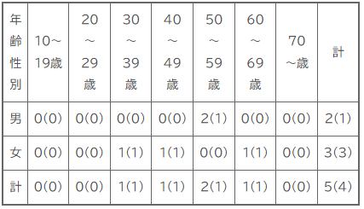
()内は、受診者数
７ 原因施設、原因食品、病因物質 調査中
８ 検査 福岡県保健環境研究所、佐賀県で有症者及び従事者の便等を検査予定
９ その他
〈参考〉県下における食中毒の発生状況（７月２７日現在。調査中の事件を除く。）
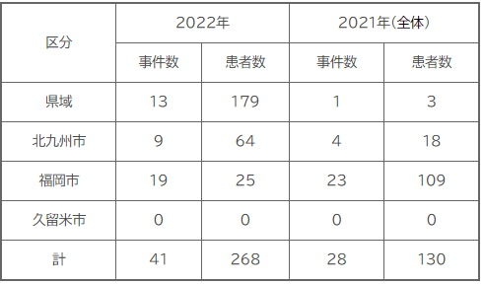
■奄美大島の飲食店で１６人食中毒 県は食中毒注意報
7/27(水) 20:10配信 ＫＹＴ鹿児島読売テレビ 鹿児島県奄美大島瀬戸内町
サルモネラ
https://news.yahoo.co.jp/articles/02f0d0f1bd32a39fc949eb1bf11a82fee0236db9
令和４年 食中毒発生一覧（速報） 2022/7/15 鹿児島県奄美大島瀬戸内町
サルモネラ
https://www.pref.kagoshima.jp/ae09/kenko-fukushi/yakuji-eisei/syokuhin/joho/documents/4574_20220727173632-1.pdf
発生年月日 2022/7/15
発生地 瀬戸内町
摂食者数 不明
患者数 16
原因食品 ７月13日及び７月14日に調理された弁当
病因物質 サルモネラ属菌
原因施設 飲食店
■食品衛生法違反者の公表について（施設に対する行政処分等）2022/7/22 大阪府大阪市
カンピロバクター
https://www.city.osaka.lg.jp/kenko/page/0000527025.html
公表年月日：令和4年7月22日
施設名称 鶏匠 暁
施設所在地 大阪市
業種 飲食店営業
行政処分等の理由 食品衛生法第6条第3号違反（食中毒の発生）
行政処分等の内容 営業停止2日間
備考
【病因物質】カンピロバクター
【原因食品】一品料理（詳細について調査中）
【有症者】8名
★ウイルスによる食中毒★
■
★寄生虫による食中毒★
■食中毒の発生について 2022/7/28 千葉県船橋市
アニサキス
https://www.city.funabashi.lg.jp/kenkou/eisei/001/p105822.html
探知
令和4年7月25日(月曜日)、市内に寿司店を出店する事業者から「7月21日(木曜日)に自社店舗にて寿司盛合わせを購入したという客から、『自宅で食べたところアニサキス食中毒となり、病院にて胃からアニサキス虫体を摘出した。』との申し出があった。」旨の連絡があり、船橋市保健所衛生指導課が調査を開始した。
概要
調査の結果、患者は7月21日(木曜日)午後8時30分頃に飲食店「つきじ千鮨 ペリエ西船橋店」にて寿司盛合わせ等を購入し、同日午後10時頃、自宅にて家族2人と共に喫食した。患者のみ7月22日(金曜日)午前3時頃から蕁麻疹が現れ、その後腹痛を呈したため同日午前8時頃に医療機関を受診した。
患者は、アニサキスが寄生している可能性のある生の魚を当該飲食店のみで購入、喫食しており、症状がアニサキスによるものと一致していた。また、受診した医療機関で患者の胃からアニサキス虫体が摘出され、診察した医師から食中毒患者等届出票が提出された。
以上のことから、船橋市保健所長は当該飲食店を原因施設とする食中毒と断定し、当該飲食店の営業一部停止処分を行った。なお、患者は回復している。
喫食者数 3人
発症者数 1人（40代男性）
主な症状 蕁麻疹、腹痛
発症年月日 令和4年7月22日(金曜日)
原因施設
所在地：船橋市
屋 号：つきじ千鮨 ペリエ西船橋店
業 種：飲食店営業
原因食品 当該飲食店にて7月21日(木曜日)に調理、販売した寿司盛合わせ（アジ等）
病因物質 アニサキス
行政措置 営業一部停止 1日間 令和4年7月28日(木曜日)
※生食用鮮魚介類（冷凍品を除く。）の調理販売に係る営業の停止
■食品衛生法違反者の公表について 2022/7/27 葛飾区
アニサキス
https://www.city.katsushika.lg.jp/_res/projects/default_project/_page_/001/017/944/0727huriekisyobun.pdf
公表年月日 令和４年７月 27 日
業種 飲食店営業
施設の名称 車すし
施設所在地 葛飾区
主な適用条項 食品衛生法第６条第３号違反のため同法第 55 条第１項を適用
行政処分を行った理由 食中毒
行政処分の内容 令和４年７月 27 日 １日間の営業停止
ただし、鮮魚介類（－20℃で 24 時間以上冷凍したものを除く。）の生食用での調理提供に限定した一部停止とする。
備考
原因食品 令和４年７月 19 日に当該施設で調理、提供したキンメダイの刺身
病因物質 アニサキス
患者数 １名
■松山市でアニサキス食中毒が発生 保健所が注意喚起 あいテレビ 愛媛県松山市
アニサキス
https://news.yahoo.co.jp/articles/5356fb90e49bd1629d96be559aaa04cc3e1d49da
7/22(金) 20:29配信
食中毒が発生しました 2022/7/22 愛媛県松山市
アニサキス
https://www.city.matsuyama.ehime.jp/hodo/202207/shokuchudoku6.html
概要
令和4年7月20日(水曜日)、市内の医療機関から松山市保健所に、「アニサキス食中毒の患者を診た。」と連絡がありました。
市保健所が発症者を調査し、松山市内の飲食店でシメサバを喫食していたことが分かりました。
アニサキスが発症者の体内から検出されたことと、潜伏時間や発症状況から、胃アニサキス症の特徴と合致するため、当該施設で提供されたシメサバが原因の食中毒と断定しました。
原因のシメサバは既に消費されており、新しい被害が発生する恐れがないこと、今後の再発防止措置を速やかに行ったことから、厚生労働省通知を考慮し、施設に行政処分は行いません。
厚生労働省がまとめた令和3年食中毒発生状況では、アニサキス食中毒の事件数は全食中毒の中で全国的に最も多くなっています。魚介類の取り扱いに注意してください。
発生状況
喫食日時：令和4年7月18日（月曜日）22時頃
発生日時：令和4年7月19日（火曜日）3時頃
発症者数：1名（40代男性）
受診者数：1名（40代男性）、1医療機関（市内1） 入院なし
主な症状：胃痛
現在の状況：回復しています。
原因食品 令和4年7月18日（月曜日）に提供されたシメサバ
病因物質 アニサキス
行政処分
なし ※原因のシメサバは既に消費されており、新しい被害が発生する恐れがなく、今後の再発防止措置を速やかに行ったため
★自然毒による食中毒★
■小学校で育てたジャガイモ、授業中ゆでて皮付きで食べて…児童４５人が嘔吐や腹痛
7/23(土) 11:04配信 読売新聞オンライン 長野県千曲市
植物性自然毒 ソラニン
https://news.yahoo.co.jp/articles/c55a4aeff8576d86d8e1977d21fdc90e5158e961
皮付きのジャガイモ食べ…児童・教職員45人に食中毒の症状 小学校で栽培、授業中に 病因物質はソラニン 7/22(金) 19:50配信 NBS長野放送 長野県千曲市
植物性自然毒 ソラニン
https://news.yahoo.co.jp/articles/fd6771e673f0fa8fc199184c7dbc0cc9e3dc4632
長野保健所管内の小学校が実施した授業でジャガイモの芽や皮に含まれる有毒物質のソラニン(推定)による食中毒が発生しました 2022/7/22 長野県千曲市
植物性自然毒 ソラニン
https://www.pref.nagano.lg.jp/shokusei/happyou/ch220722.html
千曲市内の小学校で、授業中に食べた茹でたジャガイモによる食中毒が発生しました。
患者らは、学校で栽培したジャガイモを食べた児童及び教職員98名中の45名で、患者らに共通する食事はこのジャガイモのみだったことから、ジャガイモを原因食品と断定しました。
患者らの症状、ジャガイモを皮ごと食べていること、食べたジャガイモに未熟なものが含まれていたことから、ソラニンを病因物質と推定しました。
なお、患者は快方に向かっています。
【事件の探知】
令和4年7月21日、長野保健所に千曲市内の小学校から「学校で栽培したジャガイモを授業中に食べたところ、複数名が吐き気、腹痛、嘔吐等を呈した。」旨の連絡がありました。
【長野保健所による調査結果概要】
学校で栽培したジャガイモを7月12日から14日にかけて収穫し、21日午前9時頃から家庭科実習室で調理し、10時20分頃から正午にかけて教室で食べた3クラス（同学年）98名中の45名が、食べて20分後から2時間30分後の間に吐き気、腹痛、嘔吐等の症状を呈しました。
患者の発症状況は、ソラニンによる食中毒と一致していました。
患者グループの共通食は、授業で食べた皮付きのジャガイモと塩だけでした。
患者が喫食したジャガイモは芽のないものを選別し、皮付きのまま茹でて提供されたもので、一部に未熟なジャガイモが含まれていました。
ジャガイモを食べていない他の学年に同様の症状はありませんでした。
これらのことから、長野保健所はジャガイモを原因とする食中毒と断定しました。
長野県（健康福祉部）プレスリリース 令和４年（2022 年）７月 22 日
https://www.pref.nagano.lg.jp/shokusei/happyou/documents/ch220722.pdf
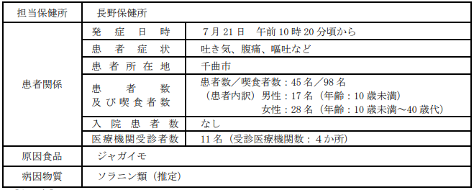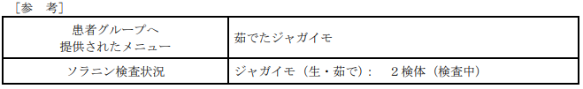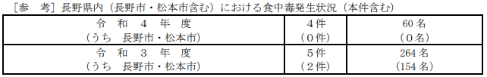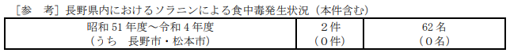
★化学物質による食中毒★
■
★細菌による感染症★
■O157など感染症多発警報、滋賀県が発令 2022年度初、男女3人確認
7/27(水) 20:27配信 京都新聞 滋賀県
感染症 腸管出血性大腸菌O157
https://news.yahoo.co.jp/articles/8bdb2aa6f7686195005bd33fbcb759abd68fa245
■群馬・前橋市の保育園で園児9人がO157 2人が一時入院も現在は退院
7/27(水) 22:02配信 群馬テレビ 群馬県前橋市
感染症 腸管出血性大腸菌Ｏ１５７
https://news.yahoo.co.jp/articles/735db4730402175bb1a382756265c24511078e7e
■腸管出血性大腸菌感染症が発生しました 2022/7/21 岡山県
感染症 ベロ毒素産生性腸管出血性大腸菌Ｏ１１１
https://www.pref.okayama.jp/uploaded/life/792405_7400581_misc.pdf
発生場所 美作保健所管内
患 者 １名（女、１０歳代）
発症年月日 令和４年７月１２日
速報年月日 令和４年７月２１日
措 置 そ の 他
○患者は、７月１２日から腹痛、水様性下痢の症状があった。
○７月１５日に医療機関を受診し、検査したところ、７月１９日にベロ毒素産生性腸管出血性大腸菌Ｏ１１１による感染症と確認されたため、届出があった。
○現在、症状は回復している。
○接触者については、現在調査中である。
備 考
患者等累計（本件を含む）
本年 ２９名 （岡山市７名、倉敷市１１名含む）
（参考）
令和３年 ８１名
★ウイルスによる感染症★
■
★その他の感染症★
■
★違反食品★
■
★その他関連ニュース★
■渇水対応を中止します 2022/7/20 愛媛県
https://www.city.matsuyama.ehime.jp/hodo/202207/end_04kassui.html
発表内容
目的
石手川ダムの貯水率が低下し取水制限が開始され、令和4年6月21日（火曜日）から渇水対応を実施してきました。
先日からの降雨で水源状況が回復し、令和4年7月20日（水曜日）正午に石手川ダムの取水制限が解除されるため、これを受け松山市の渇水対応を中止します。
松山市の渇水対応
開始 令和4年6月21日（火曜日） 終了 令和4年7月20日（水曜日）
実施してきた内容
1 市民への節水目標（1人1日バケツ1杯10リットル）を提示
2 大口使用者（月200立法メートル以上使用）に節水を依頼
3 車両で巡回し、節水を呼び掛け
4 公用車両などの側面に「節水」ステッカーを貼付
5 さまざまな媒体で節水をPR
・市役所庁舎案内板に水源状況の表示
・ホームページで情報を発信
・SNS（LINE、Facebook、Twitter）で情報を発信
・市役所庁内放送を使った節水PR
・愛媛CATVの協力で節水PR映像を放映
・まつやまインフォメーションで節水PR映像を放映
・ストリートビジョンで節水PR映像を放映
6 公用車両の洗車自粛
7 減圧給水（第1段階：0.2メガパスカル→0.15メガパスカルへ減圧）
現在の水源状況（令和4年7月20日（水曜日）午前0時現在）
石手川ダム貯水率 93.8％（平年値 94.2％）
石手川ダムからの取水状況（上水道）
3％取水制限 令和4年6月22日（水曜日）午前0時から
5％取水制限 令和4年7月7日（木曜日）午前0時から
取水制限解除 令和4年7月20日（水曜日）正午
■【感染症情報】手足口病、33都道府県で患者増 - RSウイルス8週連続増、感染性胃腸炎3週連続減 7/19(火) 16:35配信 2022/7/19 医療介護ＣＢニュース
https://news.yahoo.co.jp/articles/df0851bb9c58dedd803ae380767c90fb924d58cd
■【手足口病が9週連続増加、2県で警報基準値超 - 千葉県内で「大きな流行が発生」
7/19(火) 13:45配信 医療介護ＣＢニュース
https://news.yahoo.co.jp/articles/5c6bf45ba449c75a00856fbc1b4cc9b848e30076

